СУБ’ЄКТИ ГОСПОДАРЮВАННЯ, РОБОТА ЯКИХ ПОВ’ЯЗАНА З ПЕСТИЦИДАМИ, ПОВИННІ ОТРИМАТИ ПОСВІДЧЕННЯ ПРО ПРАВО РОБОТИ З ПЕСТИЦИДАМИ!

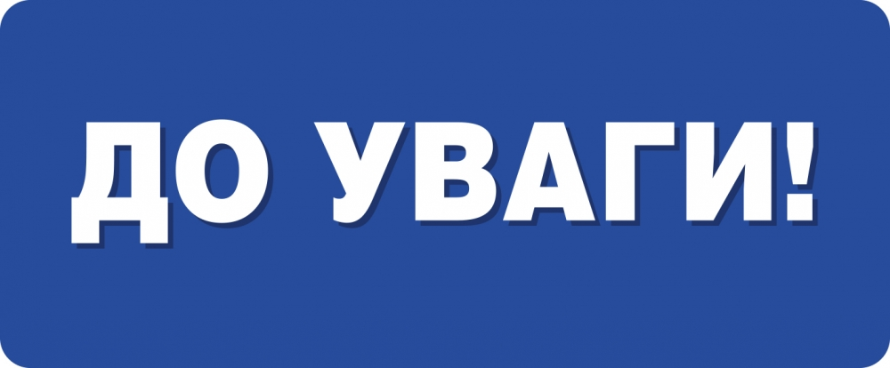

**ПОРЯДОК ОТРИМАННЯ ПОСВІДЧЕННЯ ПРО ПРАВО РОБОТИ З ПЕСТИЦИДАМИ!**

Цей Порядок визначає умови одержання посвідчення про право роботи з пестицидами особами, діяльність яких пов’язана з організацією робіт із зберігання та/або застосування пестицидів або проведенням робіт з їх транспортування, зберігання, застосування, а також з торгівлею пестицидами.

Дія Порядку не поширюється на фізичних осіб, які застосовують пестициди для власних потреб, не пов’язаних з провадженням господарської діяльності, за умови, що такі пестициди дозволені для роздрібного продажу населенню у дрібнофасованому вигляді.

*Порядок одержання посвідчення про право роботи з пестицидами включає такі етапи:*

* проходження навчання з питань безпечного поводження з пестицидами;
* проходження тестування;
* отримання свідоцтва про проходження навчання з питань безпечного поводження з пестицидами;
* отримання посвідчення про право роботи з пестицидами.

Навчання з питань безпечного поводження з пестицидами проводить Головне управління Держпродспоживслужби у Волинській області відповідно до затвердженої Програми. Зазначене навчання проводиться в очній або дистанційній формі на платній основі, що визначено наказом Міністерства аграрної політики та продовольства України від 19.02.2013 № 96.

Для проходження навчання з питань безпечного поводження з пестицидами особи подають у паперовій або електронній формі засобами інформаційних, електронних комунікаційних, інформаційно-комунікаційних систем до Головного управління:

* заяву про проходження навчання з питань безпечного поводження з пестицидами (згідно постанови КМУ від 09.05.2023 № 458);
* документ, що підтверджує внесення плати за проходження навчання з питань безпечного поводження з пестицидами.

Після завершення навчання з питань безпечного поводження з пестицидами особа проходить перевірку знань в Головному управлінні шляхом письмового тестування (здійснюється відеофіксація його проведення).

За результатами успішного проходження тестування (не менше 70 відсотків правильних відповідей) видається свідоцтво про проходження навчання з питань безпечного поводження з пестицидами. Строк дії свідоцтва про навчання становить два роки з дати його видачі.

Якщо особою надано менше 70 відсотків правильних відповідей, така особа може пройти повторне тестування не раніше, ніж через 5 робочих днів.

Для одержання посвідчення про право роботи з пестицидами особи або їх уповноважені представники подають Головному управлінню Держпродспоживслужби у Волинській області у паперовій або в електронній формі заяву (згідно постанови КМУ від 09.05.2023 № 458) про видачу посвідчення.

Посвідчення видається на безоплатній основі за умови досягнення особами 18 років та наявності чинного свідоцтва про проходження навчання.

Документ дійсний протягом двох років з дня його видачі і може бути виданий протягом строку дії свідоцтва про навчання.

У разі пошкодження чи втрати свідоцтва про навчання або посвідчення про право роботи з пестицидами видається дублікат.

За детальною інформацією можна звернутися до відділу захисту рослин, фітосанітарної діагностики та прогнозування управління фітосанітарної безпеки Головного управління Держпродспоживслужби у Волинській області за адресою: м. Луцьк, вул. Мирослава Скорика, буд. 10 В, телефон (0332) 77-24-02 , або до пункту фітосанітарного контролю в м.Камінь-Каширський, вул.Українська,1 тел.:0973821046, також такі пункти є в смт.Маневичі, смт.Любешів.

З переліком питань для тестування можна ознайомитись на сайті Головного управління за посиланням: [**http://voldpss.gov.ua/department/poriadok-oderzhannia-dopusku-posvidchennia-na-pravo-r/**](http://voldpss.gov.ua/department/poriadok-oderzhannia-dopusku-posvidchennia-na-pravo-r/)

Зразок:

 -[**Заява на проходження навчання**](http://voldpss.gov.ua/files/file/%D0%97%D0%B0%D1%8F%D0%B2%D0%B0%20%D1%81%D0%B2%D1%96%D0%B4%D0%BE%D1%86%D1%82%D0%B2%D0%BE.docx) на проходження навчання з питань безпечного поводження з пестицидами;

-[**Заява про видачу посвідчення**](http://voldpss.gov.ua/files/file/%D0%97%D0%B0%D1%8F%D0%B2%D0%B0%20%D0%BD%D0%B0%20%D0%BF%D0%BE%D1%81%D0%B2%D1%96%D0%B4%D1%87%D0%B5%D0%BD%D0%BD%D1%8F(1).docx) про право роботи з пестицидами.

Провідний спеціаліст відділу захисту рослин,

фітосанітарної діагностики та прогнозування

управління фітосанітарної безпеки

Головного управління Держпродспоживслужби

у Волинській області **Дмитро КУЗЬМИЧ**